Gerardo U. Mata Cortes  Ing. Civil  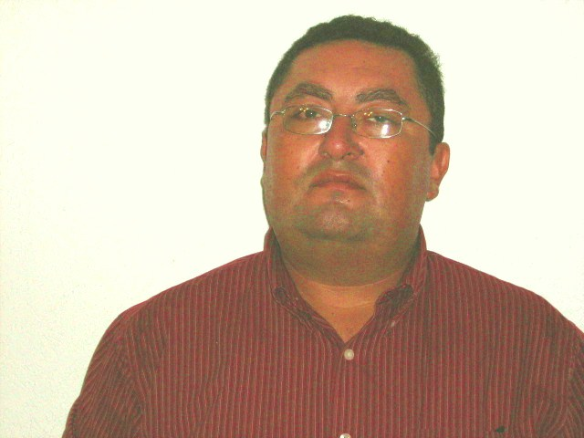  Cel. 2291 172060  2292258444  Correo:gmata2012@hotmail.com  Gerardo U. Mata Cortes  Ing. Civil  Cel. 2291 172060  2292258444  Correo:gmata2012@hotmail.com  Gerardo U. Mata Cortes  Ing. Civil  Cel. 2291 172060  2292258444  Correo:gmata2012@hotmail.com | Objetivo:  Durante los 19 años de trayectoria laboral dentro del Ramo de la Ingeniería Civil, he demostrado que tengo los conocimientos de que hacer, la capacidad de cómo hacerlo y el deseo de hacerlo, a través del profesionalismo.  Escolaridad  Fecha: 1991-1996 Instituto Politécnico Nacional  Titulo: Ingeniería Civil  Especialidad: En Construcción.  Escuela E.S.I.A. Unidad Zacatenco  Tesis:  ANALISIS Y EVALUACION DE LOS MATERIALES EMPLEADOS EN LA CONSTRUCCION DE SUBBASE Y BASE DE UN PAVIMENTO  CEDULA PROFESIONAL: 2953884.  Trayectoria Laboral:  Fecha: 1995-1996 DELEGACIÓN AZCAPOTZALCO  Puesto: Supervisor de Obra.  Actividad: Supervisar la construcción de infraestructura urbana y escolar, atendiendo los aspectos de obra civil, administrativas, instalaciones y detalles para su entrega.  Fecha: 1996 PROMOTORA Y DISEÑADORA S.A. DE C.V  Puesto: Supervisor de Obra.  Actividad: Supervisar la ejecución de la obra civil de las diferentes infraestructuras viales, escolares, administrativas e instalaciones en la Delegación Cuauhtémoc en el D.F.  Fecha: 1997 CONIISA  Puesto: Supervisor de Obra metro línea b  Actividad: Supervisar la obra civil y electromecánica del tramo comprendido metro Oceanía-metro Muzquiz, comprende la construcción de las estaciones, techumbres tendido de rieles o vías, asimismo la construcción de puentes peatonales  Fecha: 1997-1998 GPPYPSA  Puesto: Supervisor de Obra metro línea b.  Actividad: Supervisar la construcción del drenaje pluvial, sanitario, agua potable, conformación de terracerías y tendido de asfalto en el tramo comprendido de la estación Muzquiz a Ciudad Azteca sobre la Av. 608.  La construcción de Micro pilotes para la re nivelación de la cinta asfáltica comprendida sobre el eje 1 entre Revolución y Reforma en el D.F.  Fecha: 1998-2000 H. AYUNTAMIENTO MUNICIPAL DE ORIZABA, VER.  Puesto: Coordinador de Infraestructura Urbana.  Actividad: Realizar la supervisión de diferentes obras de infraestructura, vialidades concreto hidráulico y asfaltico, colector norte, mantenimientos, infraestructura escolar, imagen urbana y asimismo los aspectos administrativos que conlleva cada una de las obras.  Fecha: 2000-2003 CONMALI  Puesto: Gerente  Actividad: Mantenimiento a los bienes adjudicados de Bancrecer, Banco Obrero y la trasnacional Brimco, estas actividades a nivel nacional, asimismo Obra a Publica a los Ayuntamientos de la zona centro del estado de Veracruz, Orizaba, Rio Blanco, Rafael Delgado, pavimentos con concreto hidráulico y asfaltico.  Fecha : 2003-2005 CORPORACION DE CONSTRUCTORES DE MEXICO  Puesto: Coordinador de Construcción  Actividad: La construcción del Fraccionamiento Colinas de San Jorge siendo un total de 2575 viviendas de interés social, en el puerto de Veracruz, introducción de los servicios de drenaje pluvial, sanitario, agua potable, terracerías carpeta asfáltica, electrificación, construcción de viviendas listas para su entrega, junto con las actividades administrativas.  Fecha: 2005-2006 HOMEX  Puesto: Coordinador De Edificación  1200 viviendas de Interés Social del Fraccionamiento Costa Dorada en Veracruz, Ver, obra civil, albañilerías y acabados, instalaciones sanitarias, hidráulicas, eléctricas  .  Fecha: 2006-2009 Consorcio De Ingeniería Integral ARA  Puesto: Jefe De Frente De Urbanización.  Actividad: Coordinar, supervisar y ejecutar con calidad los trabajos tales como infraestructura, electrificación, equipamiento urbano, mantenimiento, mejoramiento de imagen y urbanización, terracerías (concreto hidráulico y asfaltico). Administrando tiempo y costo en los proyectos.  En los desarrollos Palma Real 4046 viviendas de interés medio y Residencial Playa Dorada 327 viviendas residenciales.  Fecha: 2009-2010 GLESS CONSTRUCCIONES S.A. de C.V  Puesto: Superintendente de Construcción.  Actividad: Coordinar, administrar, supervisar y ejecutar los trabajos del proyecto denominado Estación de Búsqueda y Rescate con un Muelle Flotante para la Tercera Región Naval ,ubicado en Ciudad del Carmen Campeche  Fecha: 2010-2013 GAS NATURAL INDUSTRIAL S.A. de C.V.  Puesto: Supervisor de Construcción.  Actividad: supervisar y ejecutar los trabajos del proyecto denominado Gaseoducto Tierra Blanca Ver. A Tres Valles Ver. Con una longitud de 30km primera etapa, segunda etapa Tres Valles a Tuxtepec Oaxaca con una longitud de 38km, Preliminares Proyecto Xalapa Veracruz, Tramitología ante las dependencias del Gobierno Estatal y Terminal de Pemex y Líder de Proyecto Coatzacoalcos Veracruz, Gestionando permisos y autorización del Proyecto ante la dependencia Pemex Minatitlán.  Fecha: 2013 GLESS CONSTRUCCIONES S.A. de C.V  Puesto: Superintendente de Construcción.  Actividad: Coordinar, administrar, supervisar y ejecutar los trabajos del proyecto denominado Restauración del tanque tv-7 de 3000bls para el almacenamiento de contaminados en la TAR(Pemex) Escámela Veracruz.  Paquetería:  Ambiente Windows  Autocat y Opus.

